Аглодин Ярослав У-214

Отчет по лабораторной работе №4

Установка ОС Linux

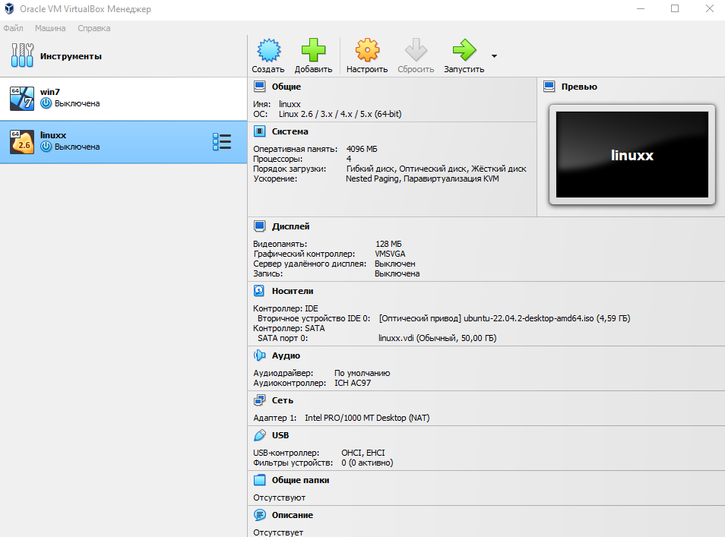

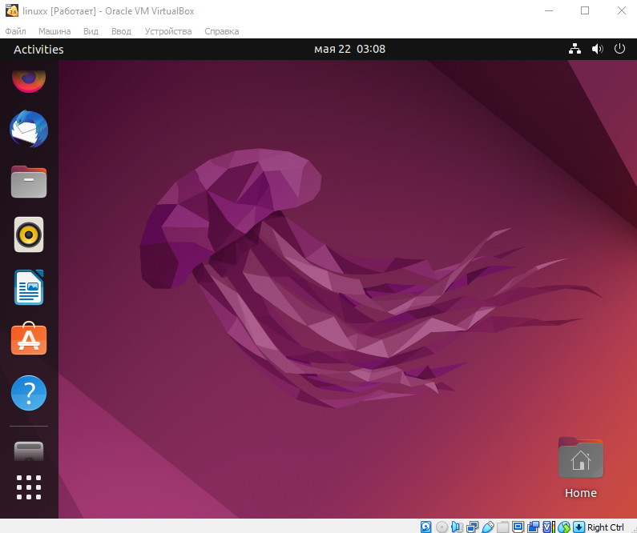

Отчет по лабораторной работе №5

Вошел в терминал

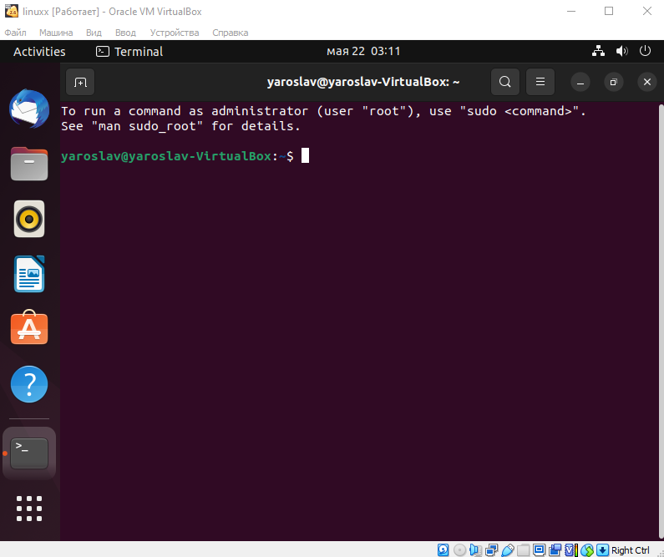

Ввел пароль, узнал дату и время

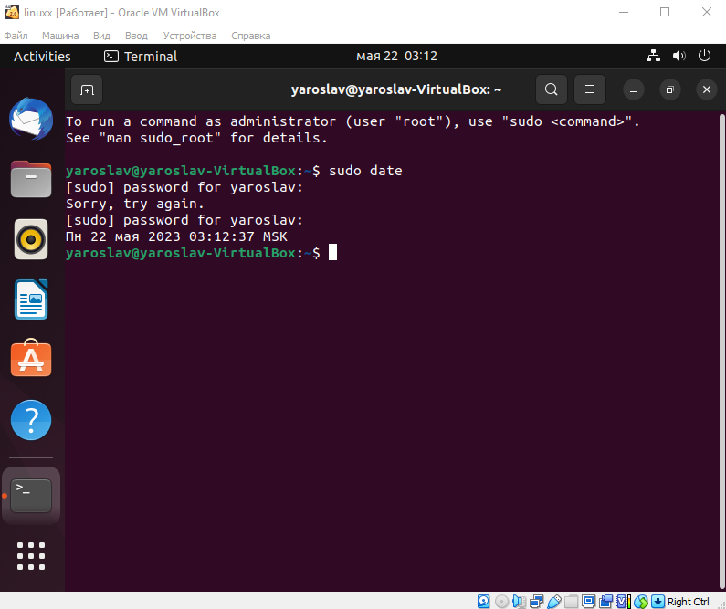

Потренировался в выполнении команд:

Oclock – обычные часы

Finger – отображение информации о пользователе

Hwclock – интегрированные часы

Uname – информация об используемой ОС

History – пронумерованный перечень использованных команд в данном сеансе

Clear - чистит экран терминала

Is – указывает все файлы в текущем каталоге в алфавитном порядке

Создал нового пользователя y4rosl4v

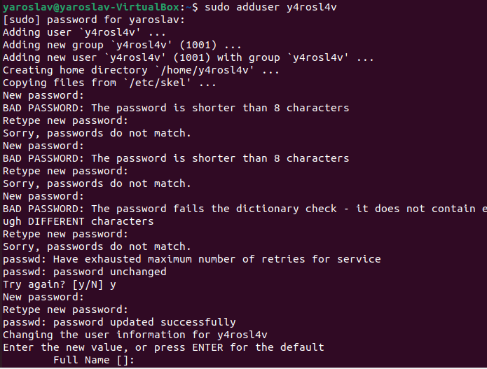

Добавил нового пользователя в группу sudo

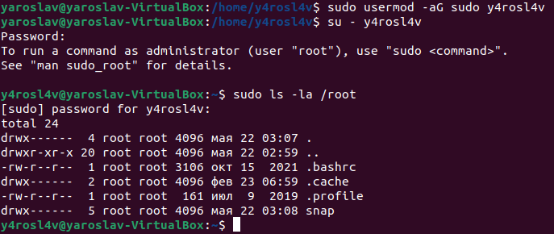

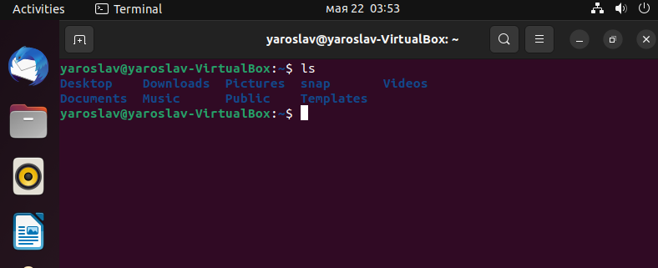

Отчет по лабораторной работе №6

Загрузился пользователем root и изменил пароль

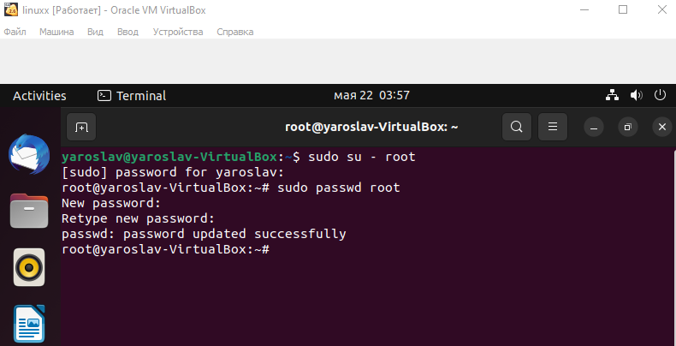

Открыл каталог bin

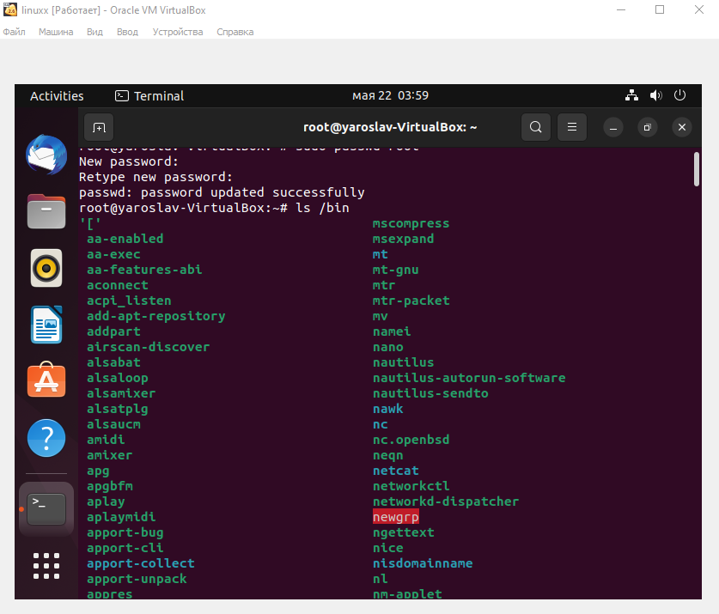

Посмотрел содержимое каталога root

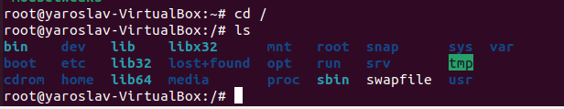

Посмотрел права доступа vmlinuz

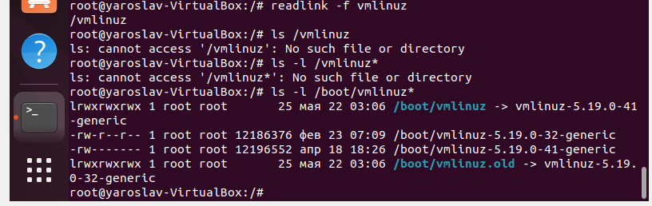

Создание текстовых файлов:

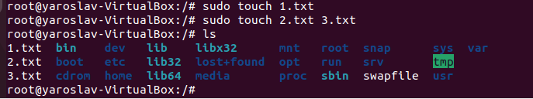

Изменение прав:

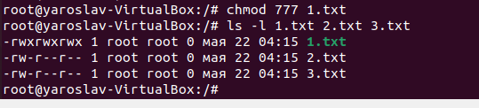

chmod 777 1.txt - установка максимальных прав на чтение, запись и выполнение для всех пользователей.

Создание жесткой ссылки

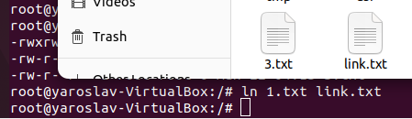

Символической:



Копирование файла 1.txt и перенос 2.txt в созданный каталог new:

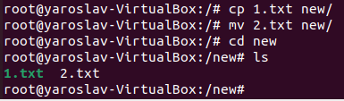

Изменение владельца у 3.txt и new:

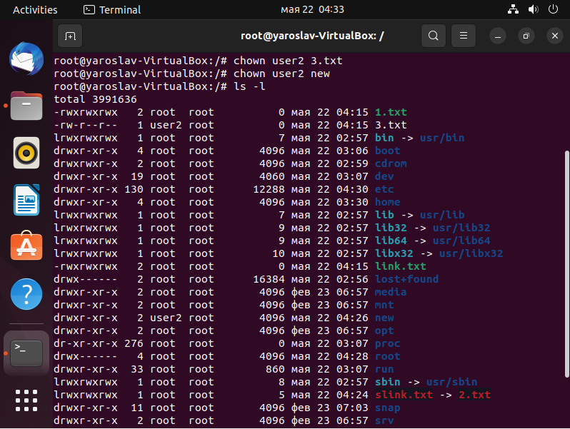

Удаление 1.txt:



Удаление new:

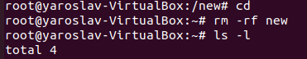

Команда find:



**Вывод**: приобрел опыт работы с файлами и каталогами в ОС Linux

Отчет по лабораторной работе №7

Загружаемся пользователем, находим файл с образом ядра и просматриваем процессы

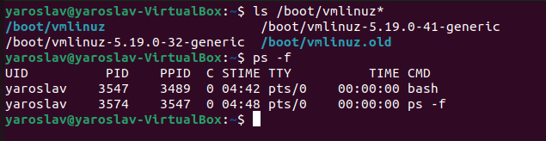

Команда "ps -f" выводит список процессов с подробной информацией о каждом из них, такой как идентификатор процесса, имя пользователя, использование CPU, время запуска и т.д.

-p – только процессы с указанным PID

-u – только процессы запущенные указанным пользователем

-e – все процессы в системе

-f – полная форма вывода

-H – вывод иерархии процессов в форме дерева

Пишем сценарии loop и loop2

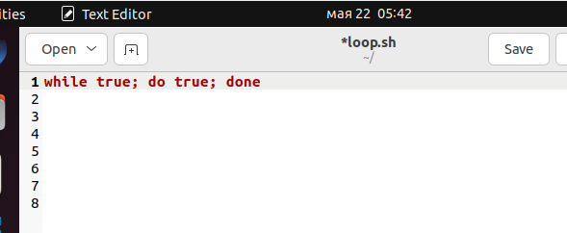

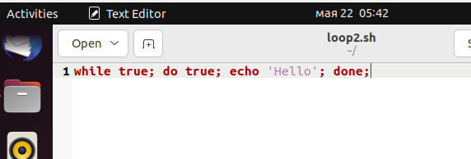

Запуск loop2 на переднем плане и останавливаем (ctrl+z )

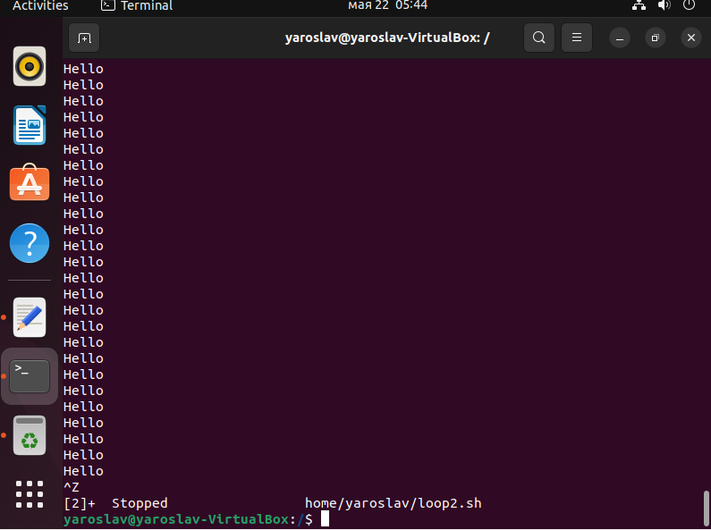

ps –f

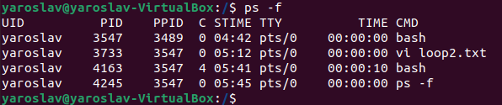

Последовательное выполнение команды "ps -f" несколько раз позволяет наблюдать за изменениями процессов в системе.

Убиваем процесс loop2 командой kill

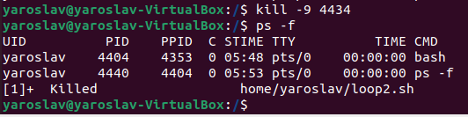

Запуск loop в фоне

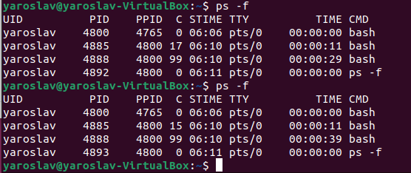

Завершаем процесс

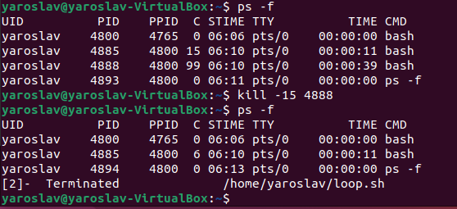

Запускаем bash

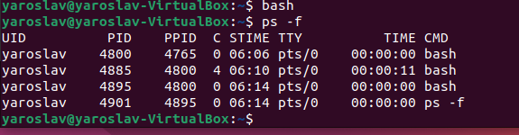

**Вывод**: ознакомился с понятием процесса в ОС. Приобрел опыт и навыки управления процессами в ОС Linux